[多组实验图像重叠！苏州大学苏州医学院论文遭质疑](https://mp.weixin.qq.com/s?__biz=MzkyNTc2OTI4Mw==&mid=2247492949&idx=3&sn=7a69f5f83fad039fde7b6b2f9d535c24)

[慧眼学术](javascript:void(0);)2025-04-22 11:33:25中国香港





**论文信息**

2018年7月，**苏州大学苏州医学院**在Journal of Hematology & Oncology期刊上发表一篇标题为“Ube2v1-mediated ubiquitination and degradation of Sirt1 promotes metastasis of colorectal cancer by epigenetically suppressing autophagy”**Ube2v1 介导的 Sirt1 泛素化和降解通过表观遗传抑制自噬促进结直肠癌转移**的论文被质疑。

本研究得到了国家自然科学基金（81525020、81502033、81272300 和 31570753）、江苏省博士后科学基金（1302029B）和苏州市科技基金（SYS201412）的资助。

doi: 10.1186/s13045-018-0638-9

第一作者：苏州大学苏州医学院 Tong Shen，Ling-Dong Cai

通讯作者：苏州大学苏州医学院 Jian-Ming Li （音译：李建明）

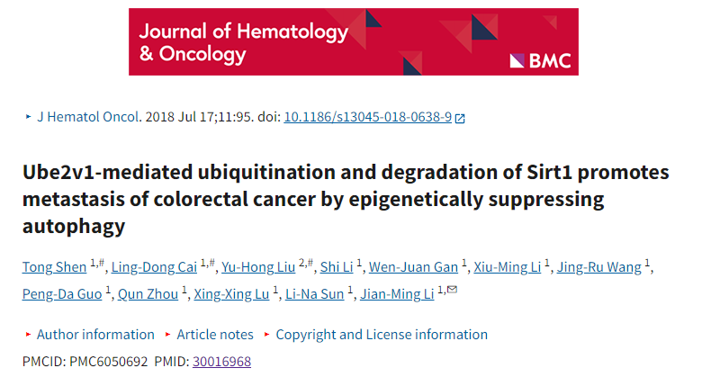

**质疑信息**

**2025年4月，Neotorularia torulosa在 Pubpeer 论坛上发表评论：**

1.在不同的实验中会出现重叠的图像区域（图 S5B）

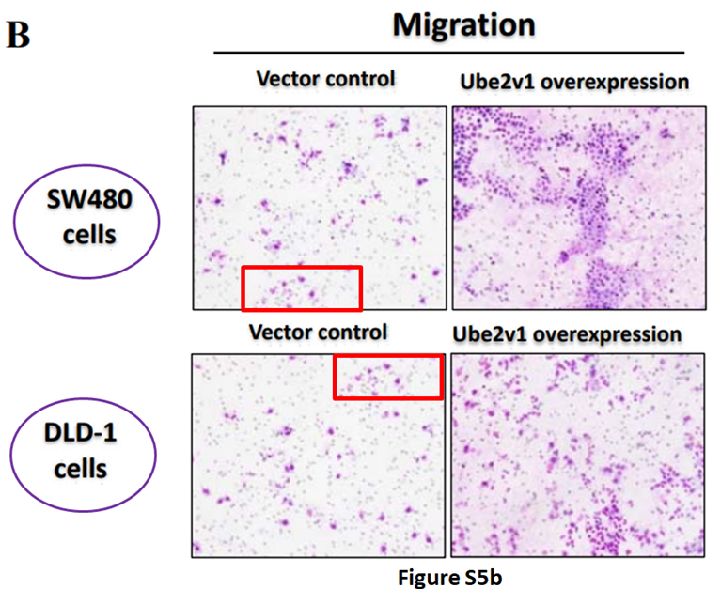

2.相同的图像显示为不同实验的结果（如迁移与侵袭实验，图 S6B 和 S6C 中的图像完全相同）；

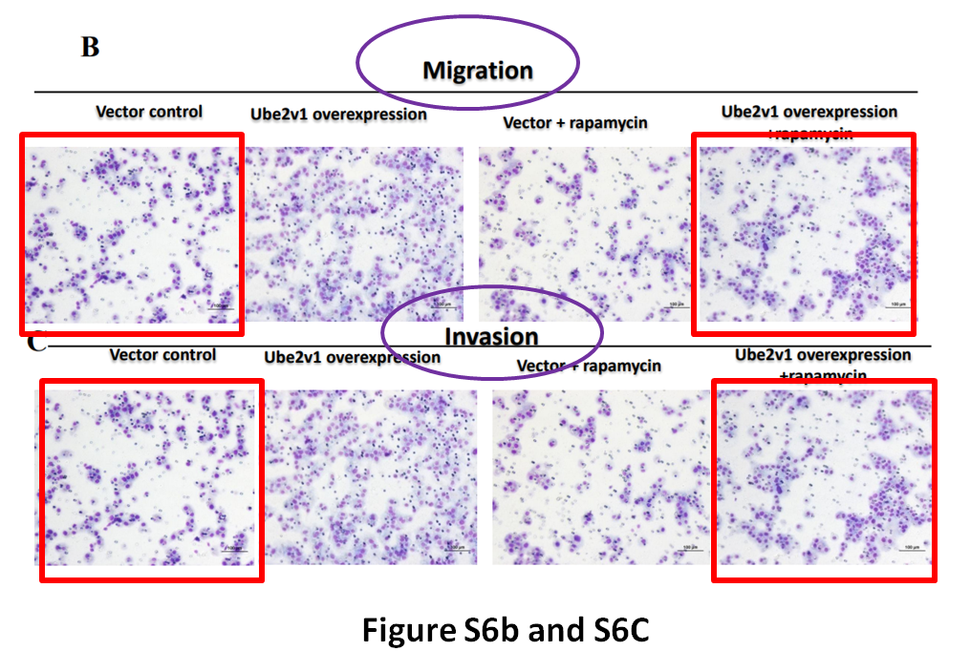

3.相同的图像被重复用于声称在不同批次中进行的实验（图 1E 和图 4D）。

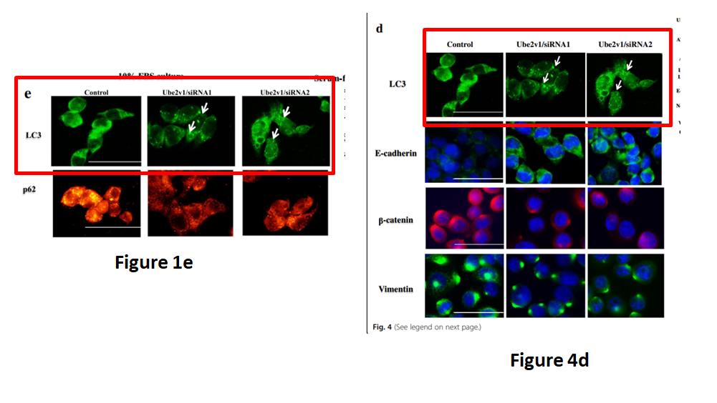

**经过慧眼学术再次查重后发现大量重复。（见下图）**

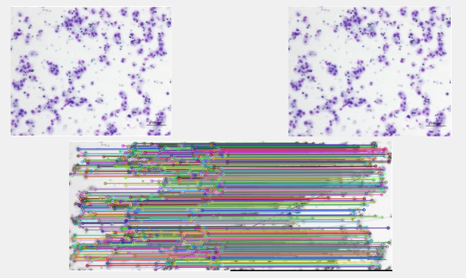

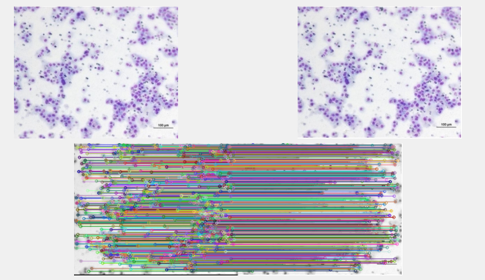

消息来源：

https://pubpeer.com/publications/DBD296B6C3EEA6BD46527BB3B234CD

声明：

若认为本内容侵犯您或者单位的权益，请速与我们联系并详述侵权情况。我们将依法快速处理，移除涉嫌侵权内容。

联系QQ   1729349097

**往期推荐:**

[引爆全网的学术不端克星神器！一键本地检测，全网最低价，再也不用担心图片误用和第三方图片造假的神器来啦](https://mp.weixin.qq.com/s?__biz=MzkyNTc2OTI4Mw==&mid=2247484961&idx=1&sn=d8a51a591fb0c959e88bc92de949b52c&scene=21#wechat_redirect)

[委员建议：将学术不端行为与其他造假行为一样入“罪”](https://mp.weixin.qq.com/s?__biz=MzkyNTc2OTI4Mw==&mid=2247491231&idx=1&sn=bf06908b0e9e428754f6000aee228d8e&scene=21#wechat_redirect)

[上海交通大学医学院附属新华医院妇产科研究：同一只小鼠跨组使用引发热议](https://mp.weixin.qq.com/s?__biz=MzkyNTc2OTI4Mw==&mid=2247491873&idx=1&sn=5a5a332536e5e553616a469db0ceaa34&scene=21#wechat_redirect)

[南京中医药大学附属医院放射科主任团队研究被指问题重重，多图重叠成焦点](https://mp.weixin.qq.com/s?__biz=MzkyNTc2OTI4Mw==&mid=2247491708&idx=2&sn=5338a9fdda1f2807a34fe1be499c78cf&scene=21#wechat_redirect)

[厦门大学附属翔安医院，宁波市医疗中心李惠利医院合作研究被指多处图片重叠与克隆](https://mp.weixin.qq.com/s?__biz=MzkyNTc2OTI4Mw==&mid=2247491914&idx=1&sn=f2421b6bcf3f228868d51e69904ab890&scene=21#wechat_redirect)